Министерство образования и науки Украины

Национальный технический университет Украины

«Киевский политехнический институт им. Игоря Сикорского»

Факультет информатики и вычислительной техники

Кафедра вычислительной техники

Лабораторная работа №4

по дисциплине «Инженерия программного обеспечения»

на тему «Структурные шаблоны проектирования

Flyweight, Adapter, Bridge, Facade»

ВЫПОЛНИЛА:

студентка 2-го курса

ФИВТ гр. ИВ-71

Молчанова В.С.

Зачетка – 7110

Вариант – 4

ПРОВЕРИЛ:

Старший преподаватель

к.т.н., с.н.с.

Антонюк А.И.

Киев - 2018

**Цель работы:**

Ознакомление с видами шаблонов проектирования ПЗ. Изучение

структурных шаблонов. Получение базовых навыков применения шаблонов

Flyweight, Adapter, Bridge, Facade.

**Вариант задания 4:**

4. Определить спецификации классов, которые представляют объекты-иконки для изображения элементов файловой системы при построении графического интерфейса пользователя (GUІ) - примитивы (файлы) и их композиции (директории). Обеспечить эффективное использование памяти при работе с большим количеством графических объектов. Реализовать метод рисования графического объекта.

**Код программы**

**package** main.java.com.lab111.labwork4;  
  
*/**  
 \** ***@author*** *Molchanova Varvara  
 */***public interface** Primitive {  
 **public void** drawIcon();  
}

**package** main.java.com.lab111.labwork4;  
  
*/**  
 \** ***@author*** *Molchanova Varvara  
 * Class of file icon that implements Primitive interface  
 */***public class** File **implements** Primitive {  
 **public** String **type**;  
  
 **public** File(String type){  
 **this**.**type** = type;  
 }  
  
 */**  
 * Draws the file icon  
 */* **public void** drawIcon(){  
 System.***out***.println(**type**+**" file"**);  
 };  
}

**package** main.java.com.lab111.labwork4;  
  
*/**  
 * Factory of files, helps to implement Flyweight template  
 * Creates only one file of each type  
 */***public class** FilesFactory {  
 **public static final int *typesQuantity*** = 4;  
 **public final** String[] **types** = {**"text"**, **"doc"**, **"application"**, **"image"**};  
 **public** File[] **files** = **new** File[***typesQuantity***];  
  
 */**  
 * Adds a file of certain type to an array  
 \** ***@return*** *file of certain type  
 */* **public** File addFile(**int** type){  
 **if**(**files**[type] == **null**)  
 **files**[type] = **new** File(**types**[type]);  
 **return files**[type];  
 }  
  
  
}

**package** main.java.com.lab111.labwork4;  
  
*/**  
 \** ***@author*** *Molchanova Varvara  
 *  
 * Class of a directory (files composition)  
 */***public class** Directory {  
 **public int numberOfFiles**;  
 **public** FilesFactory **filesFactory**;  
 **public** File[] **files**;  
  
 **public** Directory(**int** numberOfFiles){  
 **this**.**numberOfFiles** = numberOfFiles;  
 **filesFactory** = **new** FilesFactory();  
  
 **files** = **new** File[numberOfFiles];  
 **for**(**int** i = 0; i < numberOfFiles; i++){  
 **files**[i] = **filesFactory**.addFile((**int**)(Math.*random*()*FilesFactory.***typesQuantity***));  
 }  
 }  
  
 **public void** drawIcon(){  
 System.***out***.print(**"Directory: [ "**);  
 **for**(**int** i = 0; i < **numberOfFiles**; i++){  
 System.***out***.print(**files**[i].**type** + **" "**);  
 }  
 System.***out***.println(**"]"**);  
 }  
}

**package** main.java.com.lab111.labwork4;  
  
*/**  
 \** ***@author*** *Molchsnova Varvara  
 \** ***@version*** *1.3  
 *  
 * Main class, that tests work of the other classes  
 */***public class** TestLab4 {  
 **public static void** main(String[] args) {  
 File f = **new** File(**"image"**);  
 f.drawIcon();  
 Directory d = **new** Directory(7);  
 d.drawIcon();  
 }  
}

**Диаграмма классов**

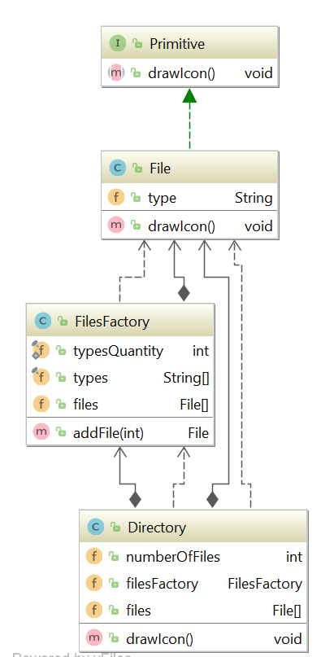

**Результаты тестирования программы**

image file

Directory: [ text image application image doc doc doc ]

**ВЫВОДЫ**

Ознакомились с темой лабораторной работы.

Приобретены соответствующие навыки работы.

Разработаны соответствующую тестовую программу.

Результаты успешной работы тестовой программы, приведенные выше, подтверждают правильность выбранных решений. Конечная цель работы достигнута.